Великая Отечественная война. Наша память о ней – это не только скорбь о погибших и горечь утрат, это боль тяжёлых ранений и печаль в осиротевших семьях.
Война. Это люди, которые стояли на смерть, защищая родную землю, и совершали подвиг в тылу. К сожалению, через несколько лет ветеранов не станет, но мы никогда не забудем героев Великой Отечественной войны. Не забудем, потому что память – это предостережение против угрозы новой войны.
Нет в России семьи такой,
Где б ни памятен был свой герой…
Поколение, к которому принадлежу я, знает о войне, уже не из уст участников и очевидцев, а по рассказам их детей, фильмам, книгам. Но всё-таки знать о ней надо! В нашей стране нет, наверное, семьи, которую обошла бы стороной эта страшная война. Вот и в моей семье есть участники тех великих сражений. Это мои прадеды
Пашков Николай Филиппович родился 25 апреля 1909 года в селе Вармазейка. На фронт был призван 12 декабря 1941 года Больше-Игнатовским РВК Мордовской АССР. Прадед служил на Западном фронте в 1109 стрелковом полку 330 стрелковой дивизии в звании красноармейца. 19 июля 1943 г. прадед был награжден Медалью «За отвагу» за то, что он 18.07.1943г. в бою за дер. М.Песочная огнем из ружья ПТ. подавил станковый пулемет противника, мешавшего продвижению наших подразделений. При отходе тяжело раненым, вынес ружье ПТ. и автомат товарища. Когда прадед ушел на войну, дома у него осталась семья: жена и шестеро маленьких детей, которые в свою очередь также помогали фронту, не смотря на свой возраст. Моя прабабушка также заслуживает огромного уважения, за то, что в такое тяжелое и страшное время смогла вырастить и воспитать достойных людей. Умер Николай Филиппович в возрасте 68 лет 6 ноября 1977 года.
Марюшкин Алексей Иванович родился 21 сентября 1924 года в селе Новое Чамзино. На Сталинградский фронт был призван 21. 08.1942 года Больше-Игнатовским РВК Мордовской АССР. Был награжден Орденом славы III степени, за участие в боях за Юго-Западную окраину города Сталинграда 28 января 1943 года. В атаке, был тяжело ранен, получил сквозное пулевое ранение правого плеча с повреждением кости. После ранения правая рука имела ограниченное движение. После окончания войны прадед также был награжден Орденом отечественной войны I степени 6.04.1985 года, Орденом «Красная звезда». Умер в возрасте 61 год 5 июля 1985года.
Очень жаль, что не дожили мои прадедушки до наших дней. А еще жаль, что рассказы об их боевых путях доходят не от самих, а из воспоминаний родных и близких. Тяжёлые, незабываемые годы войны. Родина-мать позвала, и мои прадеды не посрамили чести родной земли, храбро сражались, выдержали все испытания, отстояли Родину, а значит, нашу жизнь. И не смотря на то, что все четверо мох прадедов участвовали в Великой отечественной войне, пережили такие страшные и тяжелые времена, все они прожили долгую, интересную судьбу, создали семьи. И в настоящее время их дети бережно хранят воспоминания о них. Очень хочется, чтобы каждый из нас, молодых, так же любил бы Родину, как и они. Я горжусь своими прадедами, ведь они тоже внесли свой вклад в великую победу над фашистской Германией.
Пашков Николай Филиппович в молодости и в старости

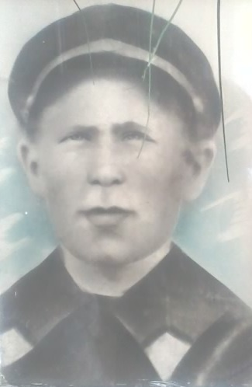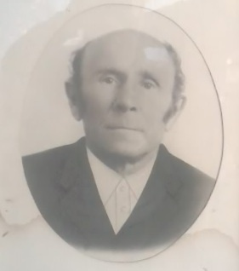
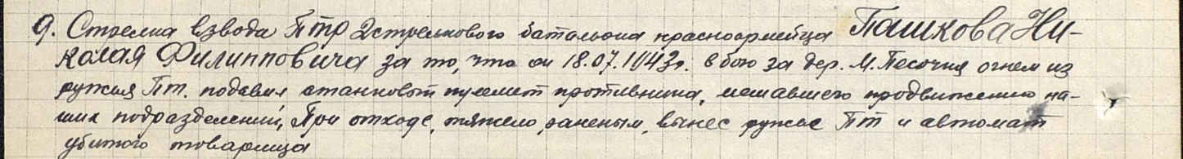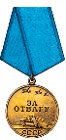 Приказ о награждении и медаль «За отвагу»

Марюшкин Алексей Иванович с семьей.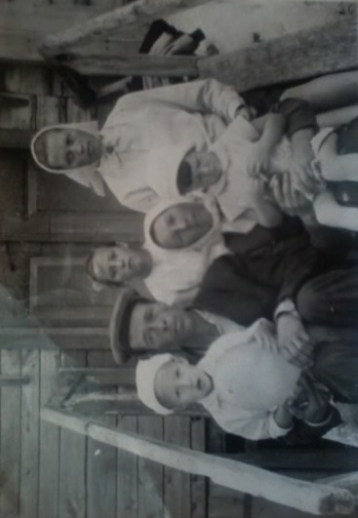
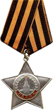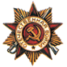

Его награды.

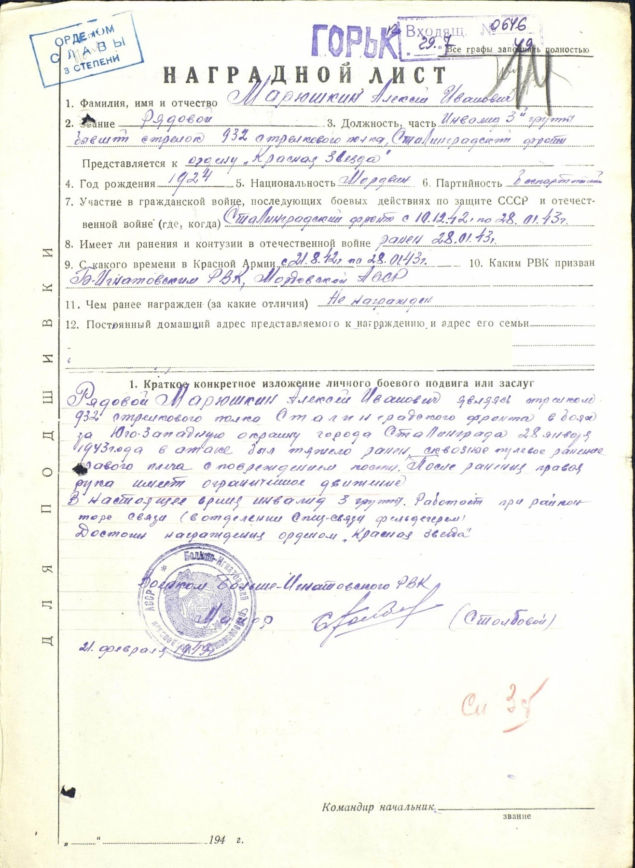

Наградной лист и приказ о награждении Марюшкина Алексея Ивановича.

